SANTA TERESA D’AVILA (1515-1582), vergine e mistica, fu donna di eccezionali talenti di mente e di cuore. Al secolo Teresa de Cepeda y Ahumada, riformatrice del Carmelo, Madre delle Carmelitane Scalze e dei Carmelitani Scalzi; "mater spiritualium" (titolo sotto la sua statua nella basilica vaticana); patrona degli scrittori cattolici (1965). Prima donna, insieme a S. Caterina da Siena, ad ottenere il titolo di Dottore della Chiesa. A vent'anni entrò nel Carmelo di Avila, in Spagna. L'incontro con alcuni direttori spirituali la lanciò a grandi passi verso la perfezione. Nel Carmelo concepì e attuò la riforma che prese il suo nome. Alla più alta contemplazione unì un'intensa attività come riformatrice dell'Ordine carmelitano. Dopo il monastero di Avila, con l'autorizzazione del generale dell'Ordine si dedicò ad altre fondazioni e poté estendere la riforma anche al ramo maschile. Fedele alla Chiesa, nello spirito del Concilio di Trento, contribuì al rinnovamento dell'intera comunità ecclesiale. Beatificata nel 1614, venne canonizzata nel 1622. Paolo VI, nel 1970, la proclamò Dottore della Chiesa. Di lei si fa memoria il 15 ottobre
Di Teresa d’Avila è la seguente forte esortazione: “Nulla ti turbi, nulla ti spaventi. Tutto passa, solo Dio non cambia. La pazienza ottiene tutto. Chi ha Dio non manca di nulla: solo Dio basta! Il tuo desiderio sia vedere Dio; il tuo timore, perderlo; il tuo dolore, non possederlo; la tue gioia sia ciò che può portarti verso di lui e vivrai in una grande pace”.
Nella sua opera “Il Castello interiore”, fra l’altro, possiamo leggere la seguente osservazione: … questi sono come quei muti che, per essere anche sordi, sopportano più facilmente la pena di non poter parlare. Benché sia più grande quella di sentire e non parlare, non è certo più desiderabile la condizione di chi non sente, essendo sempre una gran cosa sentire ciò che si dice. P.Vincenzo Di Blasio
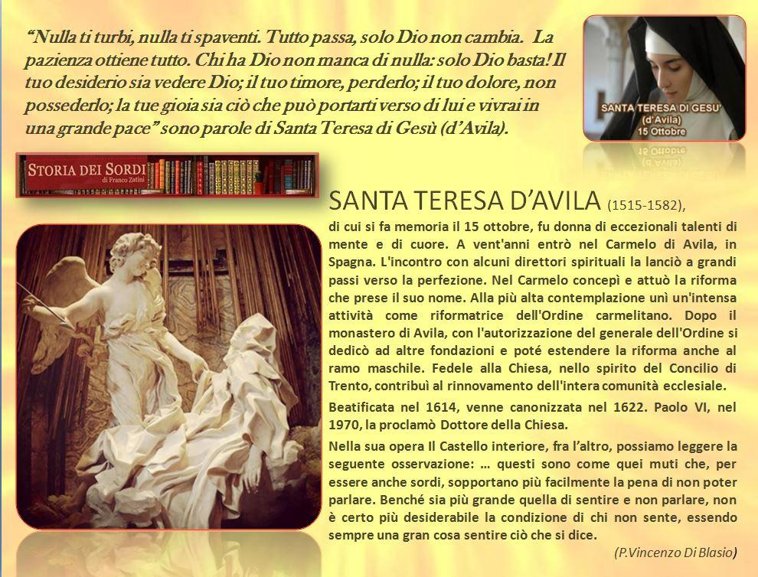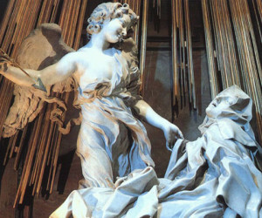

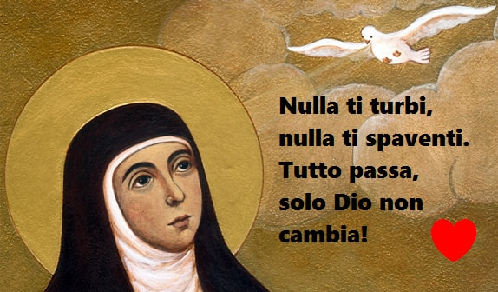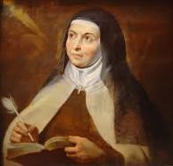
sia vedere Dio, il tuo timore, perderlo, il tuo dolore, non possederlo, la tua gioia sia ciò che può portarti verso di lui e vivrai in una grande pace” (Santa Teresa d’Avila). sia vedere Dio, il tuo timore, perderlo, il tuo dolore, non possederlo, la tua gioia sia ciò che può portarti verso di lui e vivrai in una grande pace” (Santa Teresa d’Avila).
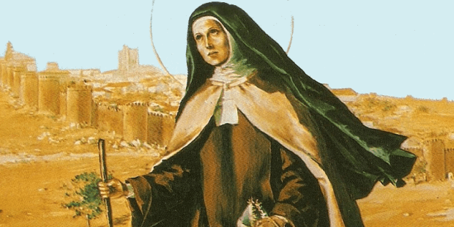sia vedere Dio, il tuo timore, perderlo, il tuo dolore, non possederlo, la tua gioia sia ciò che può portarti verso di lui e vivrai in una grande pace” (Santa Teresa d’Avila).

